ГОСУДАРСТВЕННОЕ БЮДЖЕТНОЕ УЧРЕЖДЕНИЕ САРАТОВСКОЙ ОБЛАСТИ

ДОПОЛНИТЕЛЬНОГО ОБРАЗОВАНИЯ

"ОБЛАСТНОЙ ЦЕНТР ЭКОЛОГИИ, КРАЕВЕДЕНИЯ И ТУРИЗМА"

Исследовательский проект

на тему:

**«Вторая жизнь вещей: апсайклинг»**

**Работу выполнила:**

Алиева Мирослава

обучающаяся ГБУ СОДО «ОЦЭКИТ»,

объединение «Родник здоровья»

**Руководитель:** Рыжейкина Елена Валериевна

Саратов

2023

**Содержание**

**Введение…………………………………………………………………………..3**

**Теоретическая часть**

* 1. Влияние отходов на окружающую среду………………………………...4
  2. Сроки разложения отходов в почве……………………………………….4
  3. Пути утилизации мусора…………………………………………………..5
  4. Вторичное использование отходов-наиболее ресурсосберегающий путь………………………………………………………………………….5

**Практическая часть**

* 1. Нахождение путей решения экологической проблемы………………….7

5.1. Новая жизнь стеклянных бутылок. …………………………………………7

5.2. Новая жизнь пластиковых бутылок…………………………………………8

5.3 Новая жизнь палочек для мороженого…………………………………...….8

5.4. Новая жизнь старых футболок (роспись по тканям)…………………….....9

5.5. Эко ёлки вместо живых…………………………………………………....9

**Заключение…………………………………………………………………...…11**

**Список используемой литературы…………………………………………...12**

**Приложение……………………………………………………………….…….13**

**Введение**

Мы живем на очень тесной планете, где все взаимосвязано. Человек только сейчас начинает осознавать свою ответственность за ее будущее. Сегодня всех беспокоит экология окружающей среды. И я не исключение.

Бытовые отходы загрязняют окружающую среду. В естественных условиях большая их часть не разлагается или имеет очень длительный срок разложения. Есть разные способы сделать нашу окружающую среду более чистой. Я хочу поделиться с вами одним из способов уменьшения количество выбрасываемого мусора, а для этого им надо дать новую жизнь.

Апсайклинг (от англ. upcycling) — это вторичное использование материалов и вещей с созданием для них нового функционала и увеличения их ценности. Творческий подход к «новому прочтению» старых вещей.

Старая ненужная одежда, игрушки или предметы домашнего обихода могут получить вторую жизнь. Например, поломанные игрушки могут обрести новую жизнь в качестве материала для поделок, стеклянные бутылки можно превратить в красивые вазы, в которых замечательно будут смотреться цветы из старой проволоки и гофрированной бумаги. А палочки для суши или мороженного можно использовать для создания скворечника птицам.

**Предмет исследования:** бытовые отходы, целесообразность их вторичного использования и переработки.

**Гипотеза исследования**: без вреда для окружающего мира, необходимо правильно распоряжаться теми вещами, которые становятся ненужными. Иногда таким вещам можно найти применение.

**Проблема:**

Экологическое состояние окружающей среды. Неполное понимание школьниками проблемы утилизации мусора.

**Цель:**

Привлечение внимания одноклассников к загрязнению окружающей среды мусором, нахождение путей решения этой проблемы через вторичное использование бытовых отходов.

**Задачи:**

1. Описать влияние отходов на окружающую среду

2. Доказать, что вторичная переработка необходима для сохранения окружающей среды.

3. Предложить свои способы устранения мусора, а также вторичной переработки бытовых отходов

**Теоретическая часть**

1. **Влияние отходов на окружающую среду**

Загрязнение окружающей среды мусором ведет к нарушению экологического равновесия во всем мире.

Скопления мусора можно наблюдать:

* на остановке (бутылки, банки, фантики и др.),
* в лесу (консервные банки, пластиковые бутылки, упаковки, полиэтиленовые мешки)
* в магазине (масса чеков и оберток).

Мы не задумываемся над тем, что этот мусор вернется к нам в виде:

* загрязненной грунтовой воды
* токсической пыли
* самопроизвольного возгорание
* разброса отходов ветром
* антисанитарии и болезни.

В каждом районе регулярно приезжает мусоровоз и собирает мусор. Но, несмотря на это, недобросовестные жители выбрасывают отходы в разные не предназначенные для этого места- свалки. При разложении отходов, вещества, которые образуются загрязняют атмосферный воздух. При горении свалок в воздухе образуются разные ядовитые вещества, а дождевая вода вымывает ядовитые вещества разложившегося мусора. На сегодняшний день загрязнение почвы и водоемов бытовыми отходами приобрело глобальный характер.

1. **Сроки разложения отходов в почве**

Стеклянная бутылка – один миллион лет. Именно столько пролежит обычная стеклянная бутылка. Стекло не является органикой. Его состав аналогичен песку или камню. Поэтому в земле стекло не разлагается вообще. Крошится, но не разлагается. (Приложение 1)

Полиэтиленовый пакет – от 500 до 1000 лет.

В России ежегодно производится более 30 млрд одноразовых пластиковых пакетов — ими можно застелить четыре Москвы. Они превращаются в 150 000 т пластиковых отходов ежегодно. Более 40 стран уже запретили пластиковые пакеты. (Приложение 2)

Пластиковые бутылки – от 500 до 1000 лет. Еще один бич современной цивилизации. Главная проблема утилизации пластика заключается в том, что намного дешевле произвести новую партию бутылок, чем заниматься их переработкой. (Приложение 3)

Алюминий – от 80 до 200 лет. Практически самый опасный мусор. Долго разлагается, выделяет вредные вещества при окислении, преобладает на нашей планете. (Приложение 4)

Окурки сигарет — до 100 лет. Их очень сложно переработать, и она самая распространенная форма мусора на планете. Горы сигаретных окурков как раз и являются тем самым пластиковым мусором, который буквально уничтожает нашу планету. (Приложение 5)

Газета, бумажные, картонные изделия– 2-4 недели, некоторые издания дольше. Без сторонних включений распадаются на волокна, возвращаются в природный цикл восстановления ресурсов за короткий срок. Но при наличии полимерных включений этот период увеличивается. Большой плюс газет заключается в том, что их можно переработать. (Приложение 6)

Огрызок яблока – 1- 2 месяца, в некоторых случаях дольше. Несмотря на то, что это довольно небольшое время для разложения, остатки еды на земле могут привлечь нежелательных «друзей», таких как например, крысы. По самому медленному «сценарию» они разлагаются только на 50% каждые 20 лет. (Приложение 7)

**3.Пути утилизации мусора**

1. Сортировка мусора по контейнерам. (Приложение 8)
2. Сортировка и переработка мусора (Приложение 9)
3. Сжигание отходов (Приложение 10)
4. **Вторичное использование отходов-наиболее ресурсосберегающий путь.**

Но здесь существует ряд проблем:

* Первая проблема: мусор необходимо рассортировать.
* Вторая проблема: доставка мусора к месту переработки.
* Третья проблема: мусор невозможно использовать как сырьё для производства высококачественной продукции.

Существует три основных доступных нам способа борьбы с отходами:

**ПЕРВЫЙ способ - сдача вторсырья для переработки.**

К сожалению, у нас в Саратове очень мало сортировочных контейнеров. Лишь только можно увидеть контейнеры для пластиковых бутылок. Это уже конкретная помощь в решении экологических проблем путем сдачи вторсырья в переработку.

Раз в месяц волонтерское движение Зеленый бык организовывает акции по принятию раздельного мусора.

На акции они собирают макулатуру, тетра пак, ПЭТ-бутылки, стекла, батарейки и разного вторсырья. И я стараюсь участвовать в таких акциях.

(Приложение 11)

А еще у нас в Саратове открылся Экодом. Как отмечают организаторы, в этом проекте собраны все экологические черты современного Дома:

-энергосберегающие технологии освещения и водоснабжения;

- зона раздельного сбора отходов;

- зеленый уголок для спасения растений и городской огород;

- вермиферма (черве ферма) для переработки пищевых отходов;

- только экологические средства для уборки и приготовления еды;

- место для встреч эко сообщества;

- мастерская для переделки вещей в полезные предметы;

- библиотека и обмен книгами;

- обмен предметами для творчества и рукоделия.

**ВТОРОЙ способ - ограничение потребностей.**

Постарайтесь ограничить покупку того, что скоро поступает в мусорное ведро - одноразовой посуды и упаковок, одноразовых полотенец и салфеток, дешевых недолговечных и неремонтируемых товаров. Используйте многоразовую упаковку или упаковку, изготовленную из экологически безвредных материалов: бумаги, стекла, ткани, отдавайте предпочтение стеклянным, а не пластиковым бутылкам, используйте матерчатые сумки, а не легко рвущиеся полиэтиленовые пакеты и т.д.

**ТРЕТИЙ способ** - вторичное использование упаковки или отслужившей свой век вещи:

* использование пластиковых бутылок в качестве воронок, совков,
* импровизированных дачных рукомойников,
* материала для производства теплиц, вазочек для цветов и т.д.

**Практическая часть**

1. **Нахождение путей решения экологической проблемы.**

Я хочу предложить свои способы устранения мусора, а также вторичной переработки бытовых отходов.

Действительно, есть над чем задуматься и попробовать сделать хоть что-то, чтобы если и не уменьшить этот показатель, то хотя бы не допустить его абсолютного значения.

Чтобы сделать окружающую среду более чистой, нужно уменьшить количество выбрасываемого мусора, а для этого им надо дать новую жизнь.

Я решила провести исследование и выяснить, что может получиться из обычных бытовых отходов

Я выяснила, какие бывают отходы, от каких продуктов они остаются. Стало понятно, что из совсем ненужных вещей получаются полезные и красивые изделия.

**5.1. Новая жизнь стеклянных бутылок**

Материалы и инструменты:

- пустая стеклянная бутылка;

- кисти;

- акриловые краски или белый грунт;

- акриловый лак;

- салфетки трехслойные;

- декорированный материал.

Ход работы:

На чистую и сухую бутылку наносим:

* грунтование – покрытие 1–3 слоями разбавленной водой акриловой краски;

* вырезание рисунка из специально подобранной салфетки и снятие ее поверхностного слоя;

* с помощью клея ПВА бутылке расположить рисунок, аккуратно расправляя и предотвращая появление складок или пузырьков воздуха;

* просохшее изображение покрывается акриловым лаком, желательно нанести несколько слоев, позволяя каждому из них подсохнуть в течение некоторого времени.

Можно декорировать дополнительно бусинками, ракушками или другими предметами (Приложение 12)

**5.2. Новая жизнь пластиковых бутылок** (Приложение 13)

Материалы и инструменты:

- пластиковая бутылка;

- фольга;

- кисть;

- соленое тесто;

- краски гуашь;

-клеевой пистолет;

- сантехнический волос

Ход работы:

1. Верхнюю и нижнюю часть бутылки вырезаем и наклеиваем на картонку.

2. Формируем из фольги: горб, голову и руки.

И клеем их пистолетом на бутылку .

3.Наносим соленое тесто на бутылку и выделяем лицо, одежду и руки.

4. Приклеиваем волосы (сантехнический волос) и метелку.

5. Разукрашиваем гуашью. И оставляем сохнуть на 24 часа.

**5.3. Новая жизнь палочек для мороженого**

Все дети любят мороженое. После съедания его остаются палочки. Я хочу вам предложить их применения.

Материалы и инструменты:

- палочки для мороженого;

- нитки;

- ножницы

-клей ПВА

Ход работы:

1. К 12 палочкам для мороженого приклейте к ним 2 палочки. Переверни это.
2. Сделайте второй ряд палочек для мороженого в противоположном направлении, чтобы укрепить основу.
3. Чередуйте палочки для мороженого вокруг рамки один раз.

Приклейте к фиксатору языка.

1. Продолжайте чередовать палочки для мороженого с внешней стороны, пока у вас не получится 6 рядов, приклеивая каждую палочку вниз по ходу движения. Отложите, чтобы высохнуть.
2. С помощью горячего клея прикрепите шнур к нижней стороне кормушки.

Проденьте шнур под верхний круг палочек для мороженого (как показано выше) и снова приклейте с помощью пистолета для горячего клея. (Приложение 14)

КОРМУШКА ГОТОВА!

**5.4. Новая жизнь старых футболок (роспись по ткани)**

Материалы и инструменты:

- футболка;

- акриловые краски;

- копировальная бумага;

- контур для ткани;

Ход работы:

- ткань натянуть на твердый картон равномерно разглаживая, чтобы не было складок. Закрепить ткань прищепками или зажимами.

- положить на ткань копировальную бумагу, затем сверху положить желаемый рисунок и обвести его.

- затем обвести рисунок контуром для ткани.

- после уже наносим акриловой краской изображение.

- прорабатываем детали рисунка по сухой ткани мелкими мазками.

- готовое изделие оставляем сохнуть на 24 часа. (Приложение 15)

* 1. **Эко ёлки вместо живых.**

Во всем мире ради нескольких праздничных дней вырубаются миллионы деревьев и саженцев. Конечно можно купить искусственную елку, но можно сделать и своими руками

Например: если кто умеет вязать крючком, то можно посмотреть в интернете мастер-классы и связать ее.

А если кто не умеет вязать, можно сделать из подручных материалов.

1. Из ракушек. (сделать конус из школьного картона, и наклеить на него ракушки, которые привезли с моря) (Приложение 16)
2. Из ниток (сделать конус из школьного картона, заполняем скомканной бумагой и приклеиваем импровизированный ствол из шпажки, обматываем ленточкой. Будущий горшочек обматываем шпагатом (можно использовать клей или двусторонний скотч), разводим гипс, вставляем в него елку и ждем, пока схватится. Из пряжи нужно скручивать «улиточки» разных размеров. «Загогулинками» обклеить конус — сначала крупными, потом мелкими, заполняя пустоты. Самые маленькие просветы можно прикрыть бисером или стразами. (Приложение 17)

Все полученные изделия являются замечательным и неповторимым украшением интерьера.

**Заключение**

Мусор загрязняет окружающую среду, ухудшает качество жизни. Поэтому решение проблем с его сбором, вывозом, хранением и использованием приобретает все большее значение для охраны природы. Для облегчения утилизации отходов необходима их сортировка. На примере моей исследовательской работы я показала, как можно вторично использовать бытовые отходы.

Гипотеза исследования подтвердилась - без вреда для окружающего мира, необходимо правильно распоряжаться теми вещами, которые становятся ненужными. Иногда таким вещам можно найти применение

Ценность работы: научить бережно, относиться к окружающей нас природе, привить навыки ручного труда.

Природа – это наш дом, а в доме всегда должно быть чисто.

**Список используемой литературы**

1. «100 поделок из ненужных вещей» Автор: Цамуталина Е. Е.

Издательство: Академия развития, 1999 год

1. Электронная книга «Чудеса для детей из ненужных вещей»

Автор: М. Нагибина, 1997 год.

1. «Я познаю мир. Экология» Автор: Чижевский А.Е. Энциклопедия «Астрель», 2005 год

Интернет – ресурсы:

1. hhttp://www.prikol.ru/2009/08/15/planeta-musora-9-foto/
2. ttp://do.gendocs.ru/docs/index-11642.html
3. <http://ecosch4nov.narod.ru/Pravila.html>
4. <http://images.yandex.ru/yandsearch?text>
5. <http://www.ecowebservice.ru/bytovye-othody>
6. http://rosmusor.info/

**Приложение**

1. Стеклянные бутылки

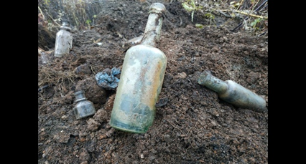

1. Полиэтиленовый пакет

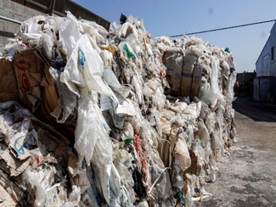

1. Пластиковые бутылки

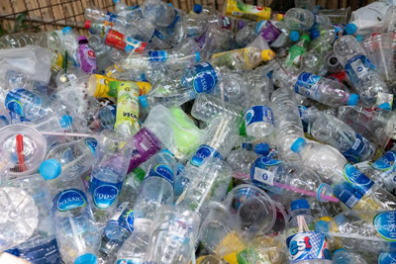

1. Алюминий

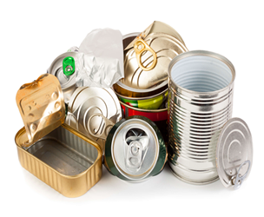

1. Окурки сигарет

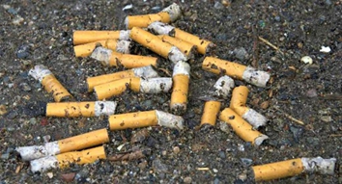

1. Газета, бумажные, картонные изделия

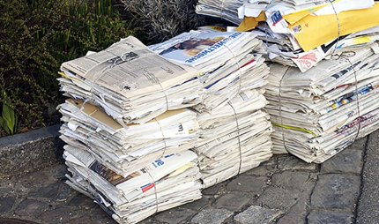

1. Огрызок яблока

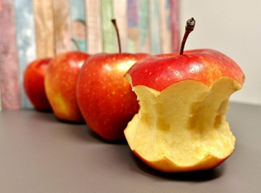

1. Сортировка мусора по контейнерам.



1. Сортировка и переработка мусора

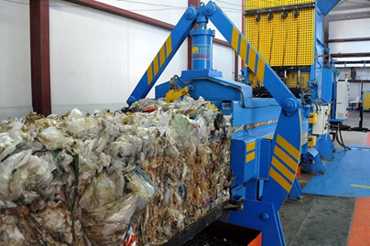

1. Сжигание отходов

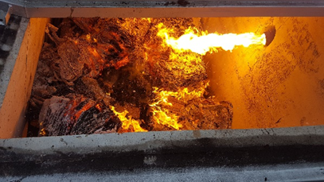

1. Волонтерство

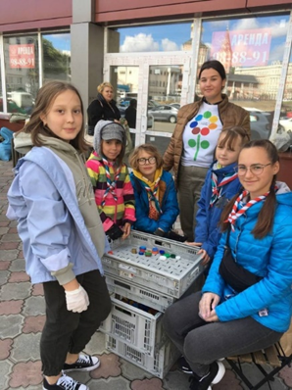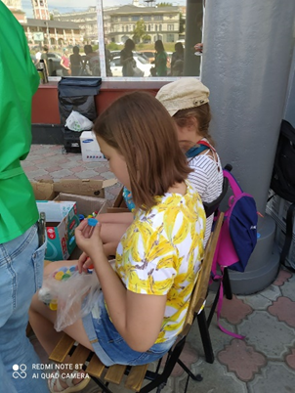\

1. Новая жизнь стеклянных бутылок

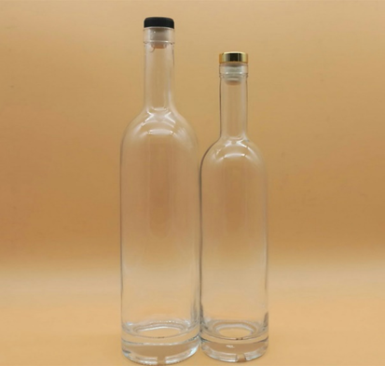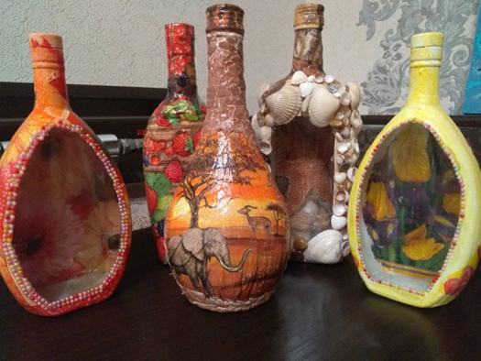

1. Новая жизнь пластиковых бутылок

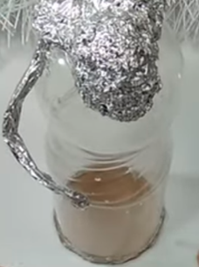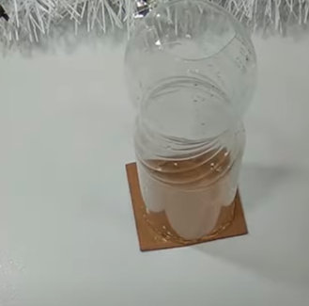

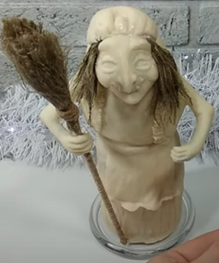

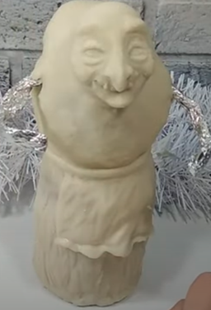

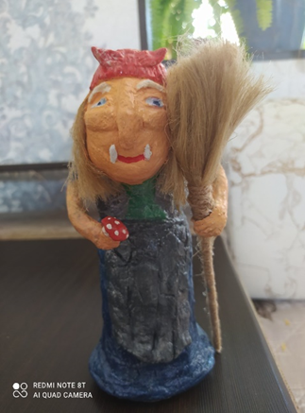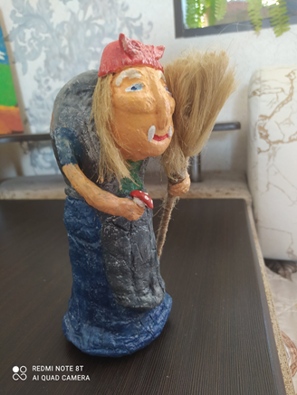

1. Новая жизнь палочек из-под мороженого

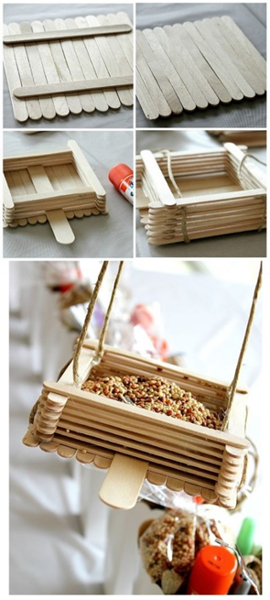

1. Новая жизнь старых футболок (роспись по ткани)

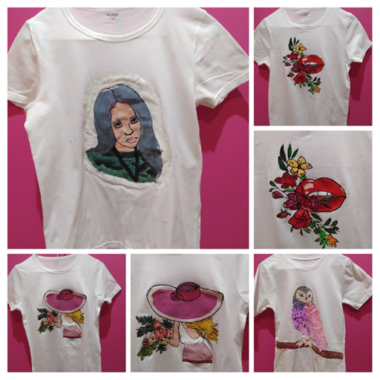

1. 17 Эко ёлки вместо живых.

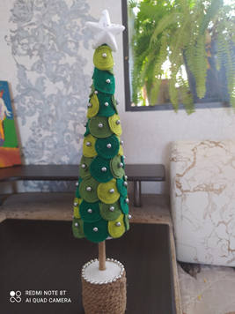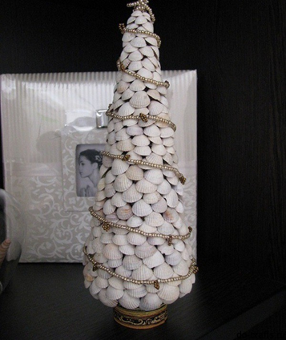

Елка из ракушек Елка из ниток

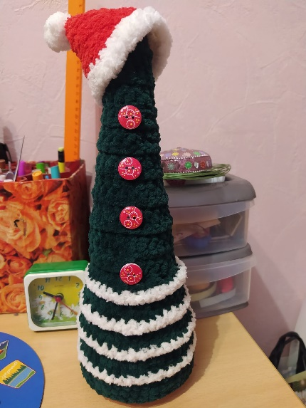

Вязанная крючком Елка